Пост-релиз краевого фестиваля "Умка"
среди воспитанников образовательных организаций
реализующих программы дошкольного образования

11 октября на базе МАДОУ «Детский сад № 407» прошел очный этап краевого фестиваля «УМКА» среди воспитанников образовательных организаций, реализующих программы дошкольного образования.

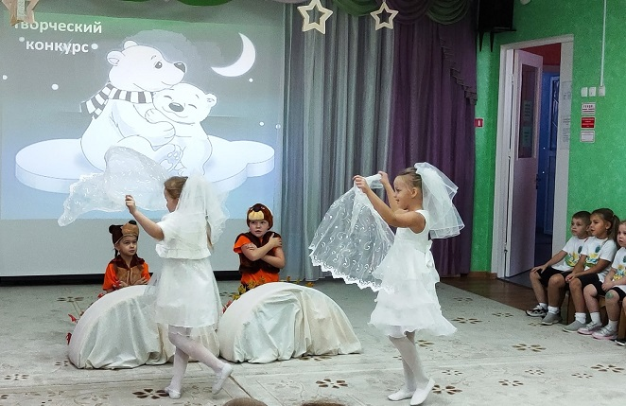

Организаторами фестиваля стали ГАУ ДПО «Институт развития
образования Пермского края» и МАДОУ «Детский сад № 407» г. Перми, при поддержке Министерства образования и науки Пермского края.

Цель Фестиваля – сохранение и укрепление здоровья детей дошкольного возраста на основе активного приобщения к ценностям здорового образа жизни, физической культуры и спорта, а также развития творческих способностей. Девиз Фестиваля – Детство с заботой о здоровье – шаг к сильной России».

26 команд г. Перми и Пермского края приняли участие в заочном этапе.
В очный этап прошли 10 команд.

Все участники проявили активность, творчество и энтузиазм! Праздник состоялся!

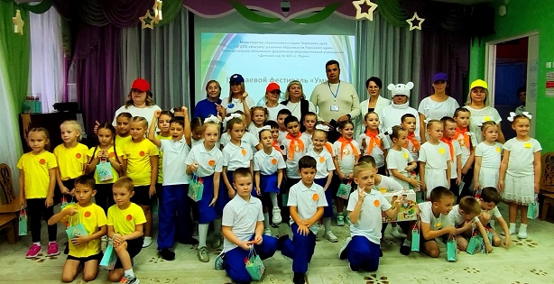

Победитель: команда «Фортуна» МАДОУ «Детский сад № 44» г.Березники

Призерами стали:
команда «Веселые зверята» МАДОУ «Детский сад № 96» г.Пермь
команда «Ми-ми-мишки» МАДОУ «Детский сад № 407» г.Пермь
команда «Созвездие» МАДОУ «Детский сад «Созвездие» г.Чусовой
команда «Умкины друзья» МБДОУ «Радуга», г. Красновишерск.

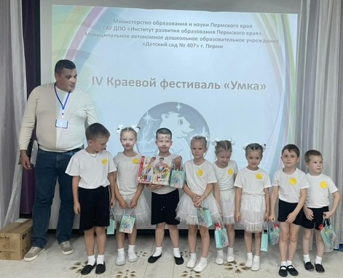

ГАУ ДПО «Институт развития образования Пермского края» выражает благодарность за профессионализм, творчество и активность всем участникам фестиваля: ребятам, их родителям и педагогам. Вместе мы – сила!

Благодарим также высококлассных методистов МАДОУ «Детский сад № 407» г. Перми:
Хисматулину Тамару Ивановну, Кононову Галину Анатольевну, Анисимову Эльвиру Ханифовну, Фоминцеву Елену Николаевну. Особая благодарность – Валиевой Рамиле Зиннуровне, заведующему МАДОУ «Детский сад № 407». Вы помогли празднику быть!

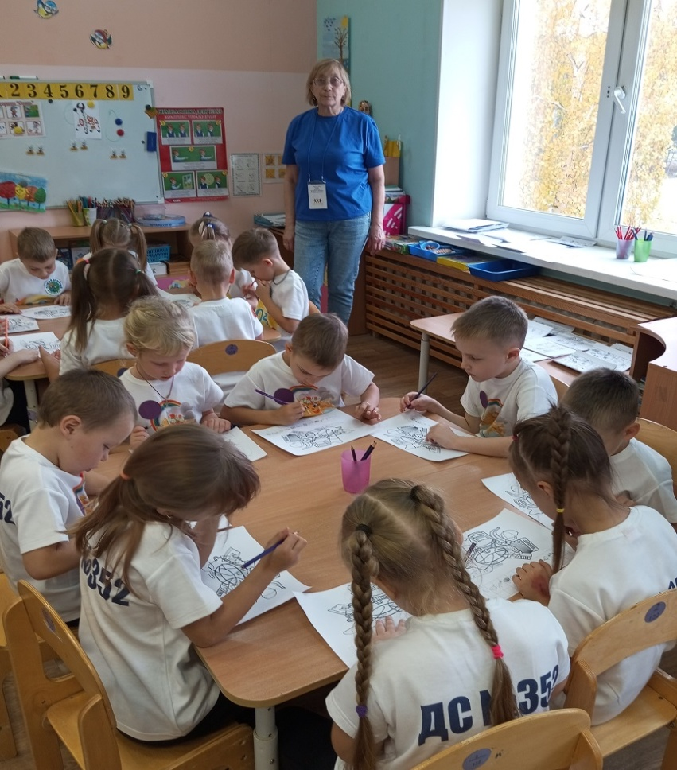

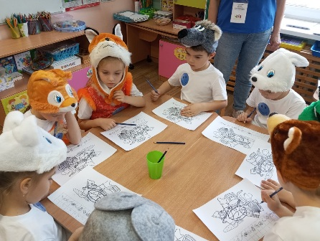
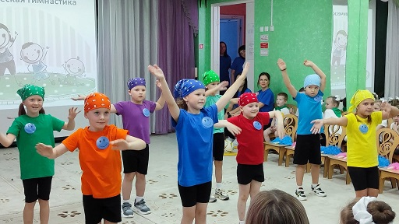

Мы ждем новых встреч на V краевом фестивале Умка!

